UNIVERSIDAD NACIONAL DE TRUJILLO
OFICINA DE PLANEAMIENTO Y PRESUPUESTO | UNIDAD DE ESTADÍSTICA
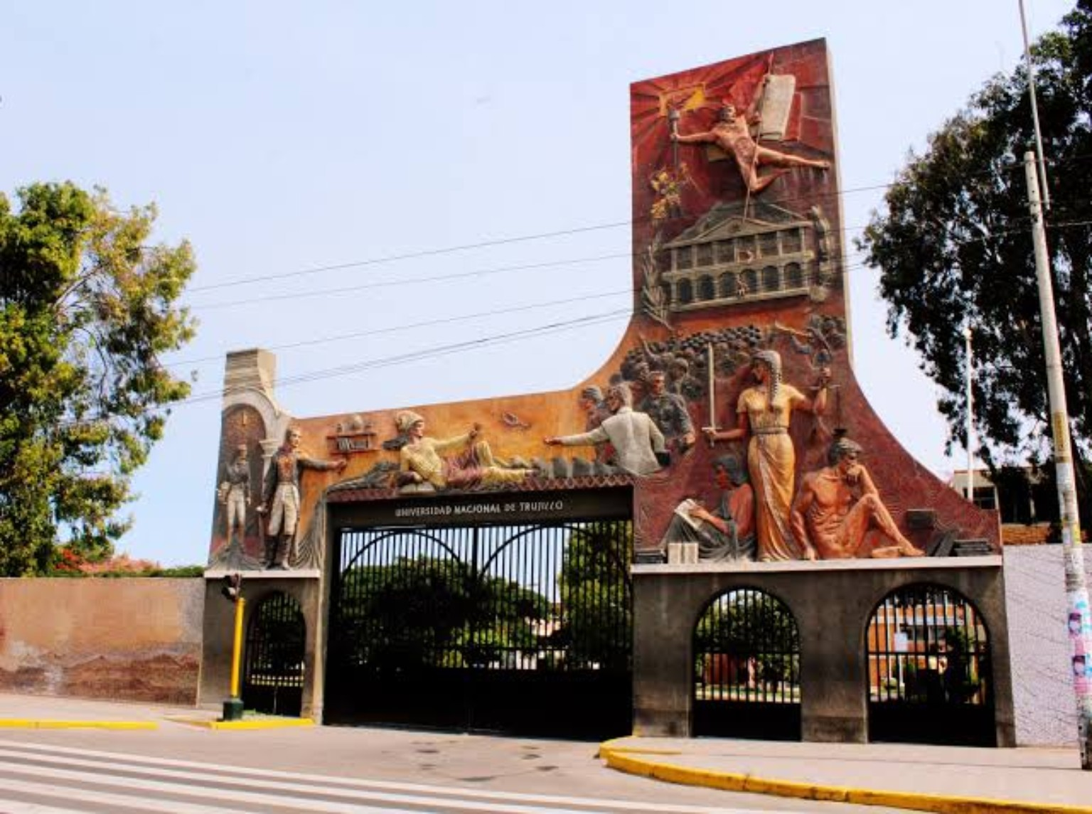
INFORME DE EJEMPLO 2021–2026
Serie estadística institucional · Elaboración automática con información disponible

PRESENTACIÓN
El presente informe describe los indicadores disponibles para Facultad de Derecho y Ciencias Políticas, organizados por año e indicador. Las cifras proceden del catálogo estadístico institucional UNT 2021–2026. Se muestran únicamente las series seleccionadas y verificables dentro de la base incorporada.

METODOLOGÍA Y CRITERIOS ESTADÍSTICOS
Se presentan registros por año académico. Los datos no disponibles se representan mediante un guion (—), sin equipararlos a cero. Los totales por facultad corresponden a la suma de sus carreras. La matrícula refleja el periodo seleccionado para cada año, y los conteos de postulaciones pueden incluir más de un proceso.

INDICADORES ESTADÍSTICOS

1. Postulantes
Tabla 1
Evolución anual de postulantes, 2021–2026
Año | Total
2021 | 1 042
2022 | 1 584
2023 | 1 981
2024 | 2 088
2025 | 2 133
2026 | 1 958

Nota. Información estadística de la Universidad Nacional de Trujillo.
Tabla 1.1. Desagregación por carrera
Carrera profesional | 2021 | 2022 | 2023 | 2024 | 2025 | 2026
Ciencia Política Y Gobernabilidad | 87 | 103 | 108 | 191 | 190 | 215
Derecho y Ciencias Políticas | 955 | 1 481 | 1 873 | 1 897 | 1 943 | 1 743

2. Ingresantes
Tabla 2
Evolución anual de ingresantes, 2021–2026
Año | Total
2021 | 153
2022 | 214
2023 | 146
2024 | 155
2025 | 171
2026 | 170

Nota. Información estadística de la Universidad Nacional de Trujillo.
Tabla 2.1. Desagregación por carrera
Carrera profesional | 2021 | 2022 | 2023 | 2024 | 2025 | 2026
Ciencia Política Y Gobernabilidad | 40 | 68 | 32 | 42 | 47 | 48
Derecho y Ciencias Políticas | 113 | 146 | 114 | 113 | 124 | 122

ALCANCE
Los resultados corresponden únicamente a los indicadores y periodos disponibles en el repositorio incorporado. Este reporte no constituye una certificación de cierre de los registros administrativos.

